中国民生信托-至信1071号中佳盛源贷款项目
集合资金信托计划
2021年7月监管报告

项目名称：中国民生信托-至信1071号中佳盛源贷款项目集合资金信托计划
委托方：中国民生信托有限公司
受托方：北京康信君安资产管理有限公司
监管人员：刘思童
日期：二零二一年八月十日
目 录

1项目基本情况 2
2重大事件披露 2
3项目五证办理及施工进度情况 3
3.1项目五证办理情况说明 3
3.2项目2021月7月施工进度情况 3
4印鉴、证照使用情况 6
4.1印鉴使用情况 6
4.2印鉴、证照外出使用情况 7
5合同签订情况 7
6项目销售情况 7
7资金情况 8
7.1资金流出情况 8
7.2资金流入情况 9
7.3资金结算 9
附件 11
附件一《章证照使用台账》 11
附件二 银行对账单 12

为了方便阅读之目的，本报告中将部分名称简写为：
·项目公司：香河中佳房地产开发有限公司
·民生信托：中国民生信托有限公司
·康信君安：北京康信君安资产管理有限公司

1项目基本情况
标的项目位于河北省香河县安平镇平安大街南侧、中兴后街北侧、延福路东侧，项目名称为“佳龙·美墅杉B区”；项目占地面积102,627.5平方米，总规划建筑面积200,721.28平方米，容积率2.0，绿化率31.08%。项目建有56栋楼，其中高层6栋（1#、2#、3#、7#、18#、29#），洋房3栋（4#、5#、6#），叠拼14栋（8#-14#、17#、19#、22#-25#、28#），联排33栋（15#、16#、20#、21#、26#、27#、30#-56#）；项目建有住宅用房2,022套，其中高层1,568套，规划建筑面积140,456.3平方米；洋房144套，规划建筑面积19,181.1平方米；叠拼152套，规划建筑面积19,340.54平方米；联排158套，规划建筑面积21,743.34平方米。
项目公司以其持有的《不动产权证书》【冀（2018）香河县不动产权第0013536号】所载国有土地使用权（土地面积37,938.09平方米）和在建工程（可抵押的在建工程面积为93,539.9平方米，即1#-3#、6#、8#-12#楼）抵押给民生信托。项目于2015年12月开工，计划于2021年12月31日前竣工。

2重大事件披露
- 目前，由于项目延期交付问题，有客户投诉至政府部门，根据商品房买卖合同第八条，项目18#交房日期为2019年5月31日，出卖人逾期交房的违约责任：出卖人按日向买受人支付已交付房价款万分之二违约金，根据企业出具说明函，由于受大气污染停工令及疫情影响等不可抗力原因，交房日期延迟至2021年9月30日，截至2021年7月31日，只有少部分已完成交房。目前尚未能确定最终解决方案，项目公司存在违约风险，特此提示。
- 有客户投诉至政府部门，原因为项目存在电商收款情况，项目公司答复为项目公司账户未能收入电商款，未开具电商发票，且未与电商签署相关合同，我司人员核实上述问题，项目公司人员未能解答，我司人员后续会继续核实。

3项目五证办理及施工进度情况

3.1项目五证办理情况说明
截至2021年7月31日，项目公司已办理证照情况如下：
截至2021年7月31日，项目五证办理情况如下表：
证照名称 | 证照号 | 核发时间 | 备注
不动产权证书 | 冀（2018）香河县不动产权第0013536号 | 2018年5月18日 | ——
建设用地规划许可证 | 地字第131024201300001号 | 2013年1月9日 | ——
建设用地规划许可证 | 地字第131024201400054号 | 2014年7月21日 | ——
建设工程规划许可证 | 建字第131024201500065号 | 2015年10月14日 | ——
建设工程规划许可证 | 建字第131024201500066号 | 2015年10月14日 | ——
建设工程规划许可证 | 建字第131024201500067号 | 2015年10月14日 | ——
建设工程规划许可证 | 建字第131024201500068号 | 2015年10月14日 | ——
建筑工程施工许可证 | 131024201512310301 | 2015年12月31日 | ——
建筑工程施工许可证 | 131024201604260401 | 2016年4月26日 | ——
建筑工程施工许可证 | 131024201604290401 | 2016年4月29日 | ——
建筑工程施工许可证 | 131024201604290501 | 2016年4月29日 | ——
商品房预售许可证 | （香）房预售证第1684号 | 2016年11月30日 | 18#楼
商品房预售许可证 | （香）房预售证第1716号 | 2017年4月17日 | 7#楼

3.2项目2021年7月施工进度情况
截至2021年7月31日，根据项目公司提供工程进度如下：
部分1：
洋房：
4#楼----主体结构封顶；5#楼----主体结构封顶；6#楼----主体结构封顶，二次结构完成80%。
别墅：
8#、9#楼----主体及二次结构完成；
10#、11#、12#楼----主体及二次结构完成，室内抹灰部分完成；
17#、19#、28#、30#、31#楼----主体、二次结构及内墙抹灰完成；
13#、14#、15#、16#、20#、21#、22#、23#、25#、26#、27#、32#、33#楼----主体结构封顶，二次结构砌筑完成，外墙保温完成，室内外抹灰基本完成。
部分2：
高层：
7#楼-----主体及二次结构砌筑完成，室内墙面水泥砂浆及玻化微珠保温抹灰全部完成，3--18层地暖及地面混凝土浇筑完成，1--28层地暖管铺设完成，3--18层卫生间防水施工完成，外墙保温及EPS线条安装、抹灰除室外电梯、屋面、天井部位外全部完成，外墙腻子及真石漆施工完成50%。
18#楼已经竣工交付。
交房区围挡施工完成，室外园林景观地形完成，树木栽植完成，附属通道及地库出口部玻璃封闭及真石漆施工完成，3#汽车坡道地面浇筑完成。交房区路面水泥稳定碎石完成，路牙石安装基本完成。
29#楼----主体结构封顶，二次结构砌筑完成，室内楼梯道厨房卫生间抹灰完成，外墙保温抹灰及EPS线条安装施工除室外电梯、屋面、天井三个部位外基本完成，腻子及真石漆施工完成55%，外墙石材龙骨安装完成90%。
地下车库：
二次结构施工完成，墙面、天棚、地面完成75%，相应配套设备用房装修基本完成，相应专业设备及管道安装施工完成70%以上。
部分3：
别墅：
36#、37#、38#、39#、49#、50#楼----主体结构封顶及二次结构加气块砌筑完成，外墙保温施工完成，室内外抹灰施工完成。
51#、52#楼----主体、二次结构及室内抹灰施工完成。
41#、44#、45#、46#、47#楼主体结构封顶。
40#、42#、43#、48#、53#、54#、55#、56#楼主体结构封顶。
部分4：
高层：
1#楼：主体结构完成，二次结构完成90%，外墙东、西、北立面外墙保温找平及EPS线条施工完成40%。
2#楼：主体结构完成，二次结构完成90%，室内抹灰施工完成55%，外墙西、北立面外保温抹灰找平施工45%。
3#楼：主体结构完成，室内二次结构完成95%，室内厨房、卫生间、楼梯道墙面抹灰施工完成2-28层，外墙剔凿、清理、洞口封堵施工完成部分。
配套商业：
1#楼：主体结构完成、二次结构及室内抹灰完成，外墙保温施工完成，外墙石材龙骨施工完成，石材安装完成70%，屋面防水及屋瓦施工完成。
2#楼：主体结构完成、二次结构及室内外墙面抹灰完成，外墙保温施工完成，屋面防水及屋瓦施工完成85%。
3#楼：主体及二次结构完成、室内外墙面抹灰完成，屋面防水及屋瓦施工完成85%。
4#楼：主体及二次结构完成，室内抹灰完成90%。

标的项目现场照片（2021年7月）
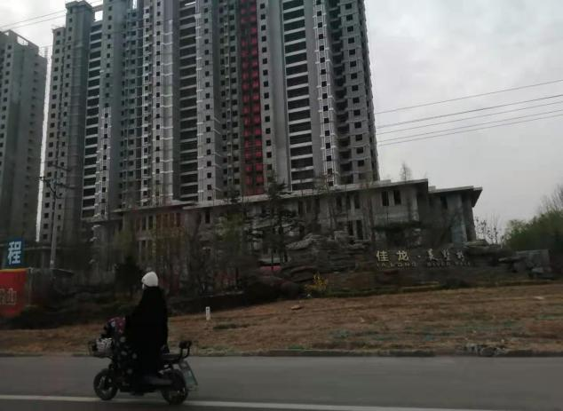
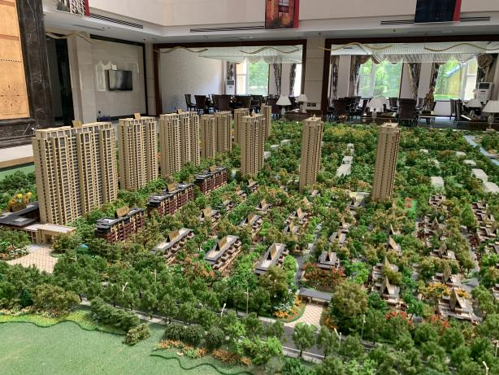

1、1#楼施工现场 2、2#楼施工现场

1、项目沙盘 2、项目进度情况

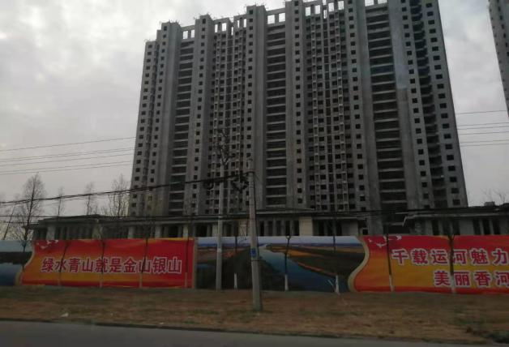
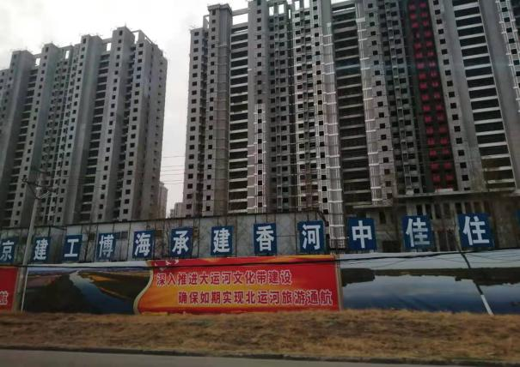

3、3#楼施工现场 4、5#楼施工现场

标的项目现场照片（2019年12月）

3、项目进度情况 4、项目进度情况

4印鉴、证照使用情况

4.1印鉴使用情况
对于印章的使用，项目公司人员按照监管协议规定，履行印章使用流程，填写印章使用登记表，康信君安监管人员了解用印事由，对于民生信托授权内的用印事项，监管人员审核后直接操作；对于授权外的用印事项，通过微信、邮件等方式向民生信托有关人员提交用印申请，待民生信托有关人员批复后方可施印。使用情况详见下表：
项目公司-2021年7月印章使用情况表
用印日期 | 印鉴/证照名称 | 用印事由 | 用印资料 | 份数 | 经办人 | 申请部门
2021/7/6 | 公章 | 业主诉求回复 | 业主诉求回复 | 1 | 徐亮 | 工程部
2021/7/8 | 公章 | 为了方便总包开票，将合同延续至2022年 | 关于延申合同时间的证明 | 1 | 徐亮 | 工程部
2021/7/14 | 公章 | 方便总包开具发票等事宜 | 延长合同证明 | 1 | 徐亮 | 工程部
2021/7/14 | 公章 | 项目变更通知单 | 项目变更通知单 | 1 | 徐亮 | 工程部
2021/7/20 | 公章 | 总包项目经理变更 | 工程变更情况申请表 | 1 | 徐亮 | 工程部

4.2印鉴、证照外出使用情况

日期 | 印鉴/证照名称 | 事由 | 外/借出至机构 | 经办人
2021/7/6 | 公章、财务章、法人章 | 银行对账 | 中国银行、张家口银行 | 张建凤
2021/7/6 | 公章、财务章、法人章 | 查询企业征信 | 人民银行 | 张建凤
2021/7/6 | 公章、财务章、法人章 | 建行办理回单卡 | 建设银行 | 张建凤
2021/7/19 | 公章、法人章、人名章 | 建行补办回单卡 | 建设银行 | 张建凤
2021/7/20 | 公章、法人章、人名章 | 销户（6929久悬账户） | 中国银行 | 张建凤
2021/7/20 | 公章 | 银行账户年检 | 所有开户银行 | 张建凤

5合同签订情况
项目公司7月无新合同签订。

6项目销售情况
截至2021年7月31日，标的项目已取得7#、18#栋楼预售证，取得预售商品房448套，取得预售建筑面积40,501.44平方米。
根据项目公司提供销售台账，监管前标的项目销售数据见下表：
签约状况 | 套数（套） | 建筑面积（㎡） | 签约合同价（元） | 已收房款（元）
认购 | 0 | 0.00 | 0.00 | 0.00
草签 | 0 | 0.00 | 0.00 | 0.00
网签 | 231 | 21,140.83 | 426,969,250 | 405,139,250
总计 | 231 | 21,140.83 | 426,969,250 | 405,139,250

监管后标的项目销售数据见下表：
签约状况 | 套数（套） | 建筑面积（㎡） | 签约合同价（元） | 已收房款（元）
认购 | 3 | 264.03 | 3,119,494 | 959,494
草签 | 0 | 0.00 | 0.00 | 0.00
网签 | 0 | 0.00 | 0.00 | 0.00
总计 | 3 | 264.03 | 3,119,494 | 959,494

7资金情况

7.1资金流出情况
2021年7月1日至2021年7月31日期间，项目公司监管账户范围内对外资金流出总额共计18,119.06元，具体情况详见下表：

项目公司-2021年7月监管账户对外资金流出情况表
序号 | 交易时间 | 收款方 | 资金用途 | 金额（元） | 出款账户 | 用款类型
1 | 2021/7/23 | 中国银行 | 偿还沙威欠款 | 9,639.03 | 中国银行香河支行5937 | 法院强制扣款
2 | 2021/7/23 | 中国银行 | 偿还季文琴欠款 | 8,480.03 | 中国银行香河支行5937 | 法院强制扣款
合 计 |  |  |  | 18,119.06 | ——
注：以上资金流出不包含手续费用.

项目公司-2021年7月监管账户账内资金互转情况表
序号 | 支付时间 | 事由 | 金额（元） | 付款行 | 收款行
无

7.2资金流入情况
根据项目公司提供的银行账户明细，2021年7月1日-2021年7月31日期间，项目公司监管账户资金流入共计2,000.00元。
项目公司-2021年7月资金流入统计表
日期 | 款项说明 | 款项类型 | 金额（元） | 款项来源 | 收款行
2021/6/4 | 账户缴费 | 往来款 | 2,000.00 | 香河中佳新型建材有限公司 | 中国建设银行0392
合计 |  |  | 2,000.00 | ——

7.3资金结算
截至2021年7月31日，项目公司监管账户余额总计50,012,744.12 元，各账户余额详见下表。
项目公司-截至2021年7月31日各银行账户余额表
序号 | 开户行 | 账号 | 账户性质 | 余额（元） | 备注
1 | 中国农业银行香河县支行 | 50677001040012825 | 基本户 | 96.57
2 | 兴业银行香河支行 | 574050100100023715 | 一般户 | 12,560.08 | ——
3 | 兴业银行香河支行 | 574050100100042179 | 专户-保证金账户 | 318,556.19
4 | 兴业银行香河支行 | 574050100100023604 | 专户-农民工工资保证金账户 |  | ——
5 | 河北银行廊坊燕郊支行 | 05021700000573 | 一般户 | 142.30 | ——
6 | 河北银行廊坊燕郊支行 | 05021600000677 | 专户-保证金账户 | 6,471,921.64 | ——
7 | 河北银行香河支行 | 05031300000334 | 18#楼专户-预售资金监管账户 | 3,909,871.43 | ——
8 | 河北银行香河支行 | 05031100000434 | 一般户 | 37.89 | ——
9 | 张家口银行香河支行 | 524043020800015 | 专户-保证金账户 | 20,511,676.33 | ——
10 | 张家口银行香河支行 | 524043020800030 | 专户-农民工工资保证金账户 | 10.01 | ——
11 | 张家口银行香河支行 | 524043020800028 | 一般户 | 1.47 | ——
12 | 中国银行香河支行 | 101343261285 | 一般户 | 11,025.67 | ——
13 | 中国银行香河支行 | 101884045937 | 专户-保证金账户 | 4,806,430.46
14 | 中国建设银香河支行 | 13050170740800000392 | 一般户 | 1,419.00 | ——
15 | 中国建设银香河支行 | 13050170740800000475 | 专户-保证金账户 | 178,977.20
16 | 河北香河农商银行 | 326020122000089892 | 一般户 | 10.01 | ——
17 | 河北香河农商银行 | 326020122000088580 | 7#楼专户-预售资金监管账户 | 13,790,007.87 | ——
18 | 中国银行香河第一城支行 | 101892556929 | 一般户 |  | 已注销
合计 |  |  |  | 50,012,744.12 | ——
注：甘肃银行兰州东岗支行6365久悬未交接。

附件

附件一《章证照使用台账》
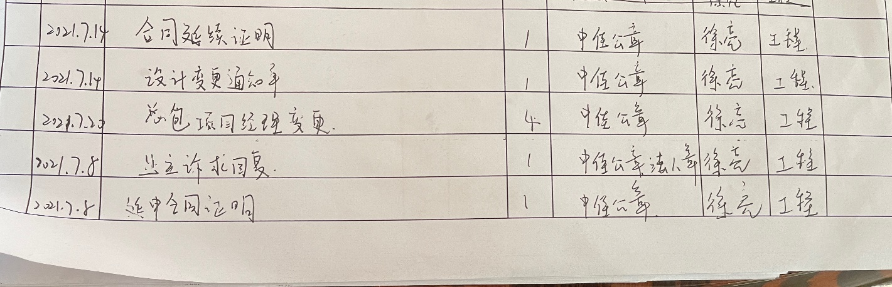

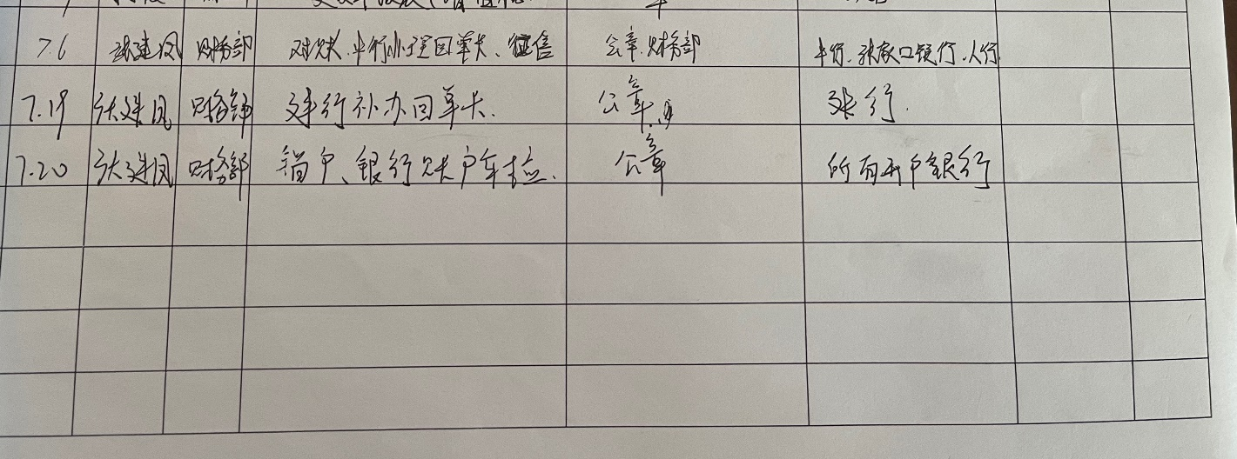

附件二 银行对账单
中国农业银行香河县支行2825
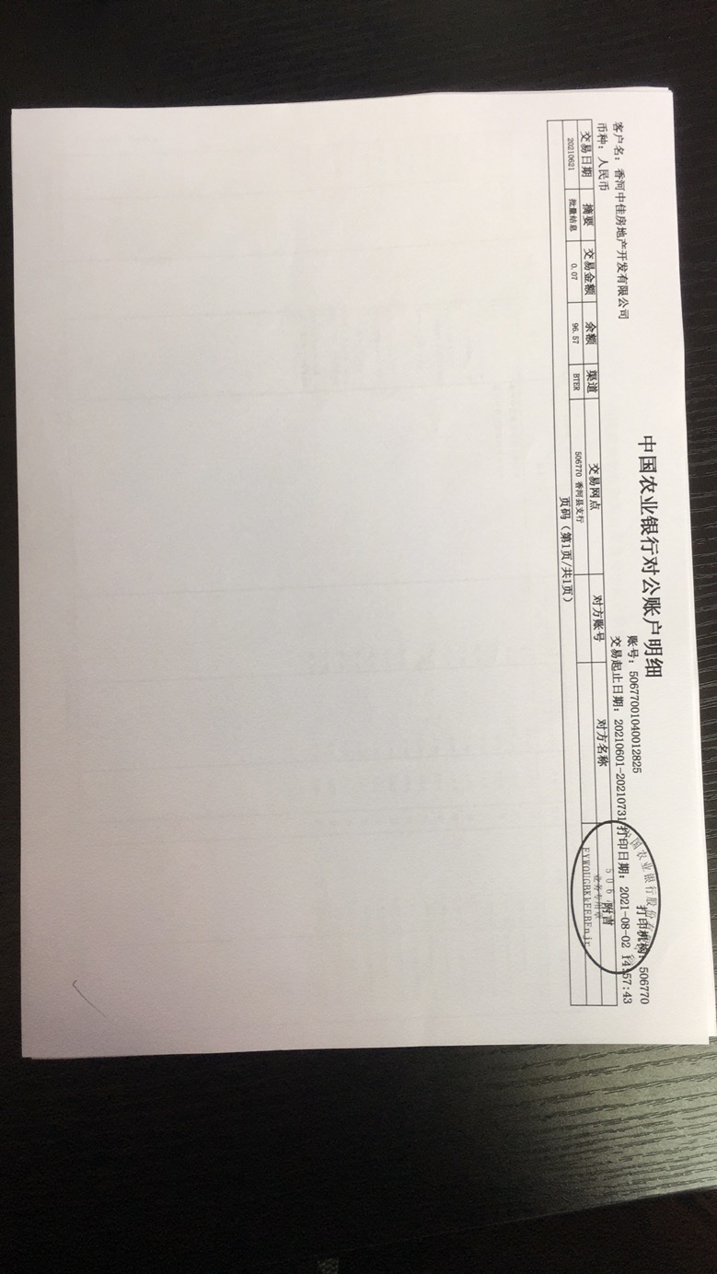

兴业银行香河支行3715
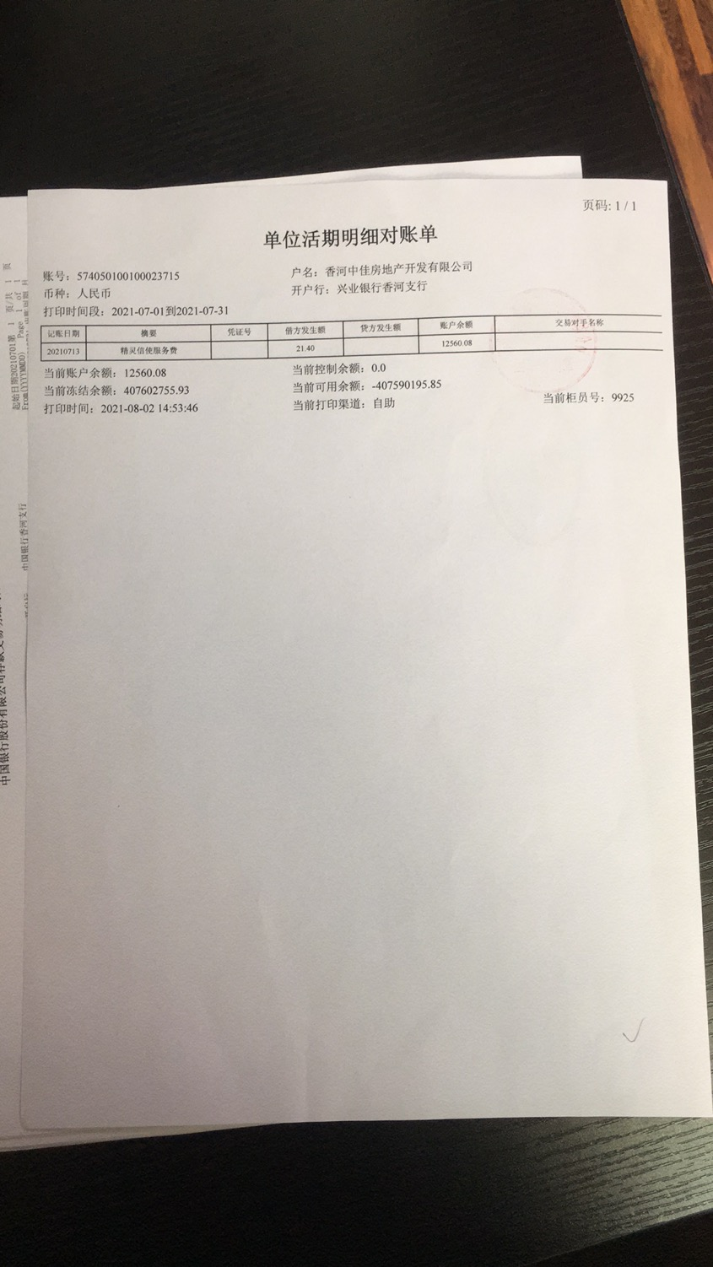

兴业银行香河支行2179
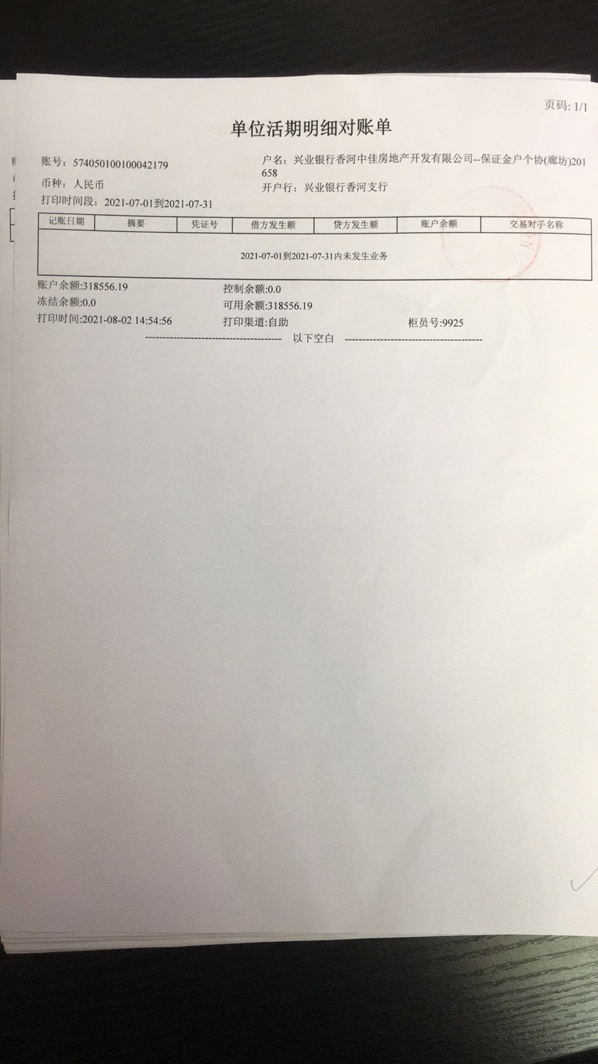

兴业银行香河支行3604
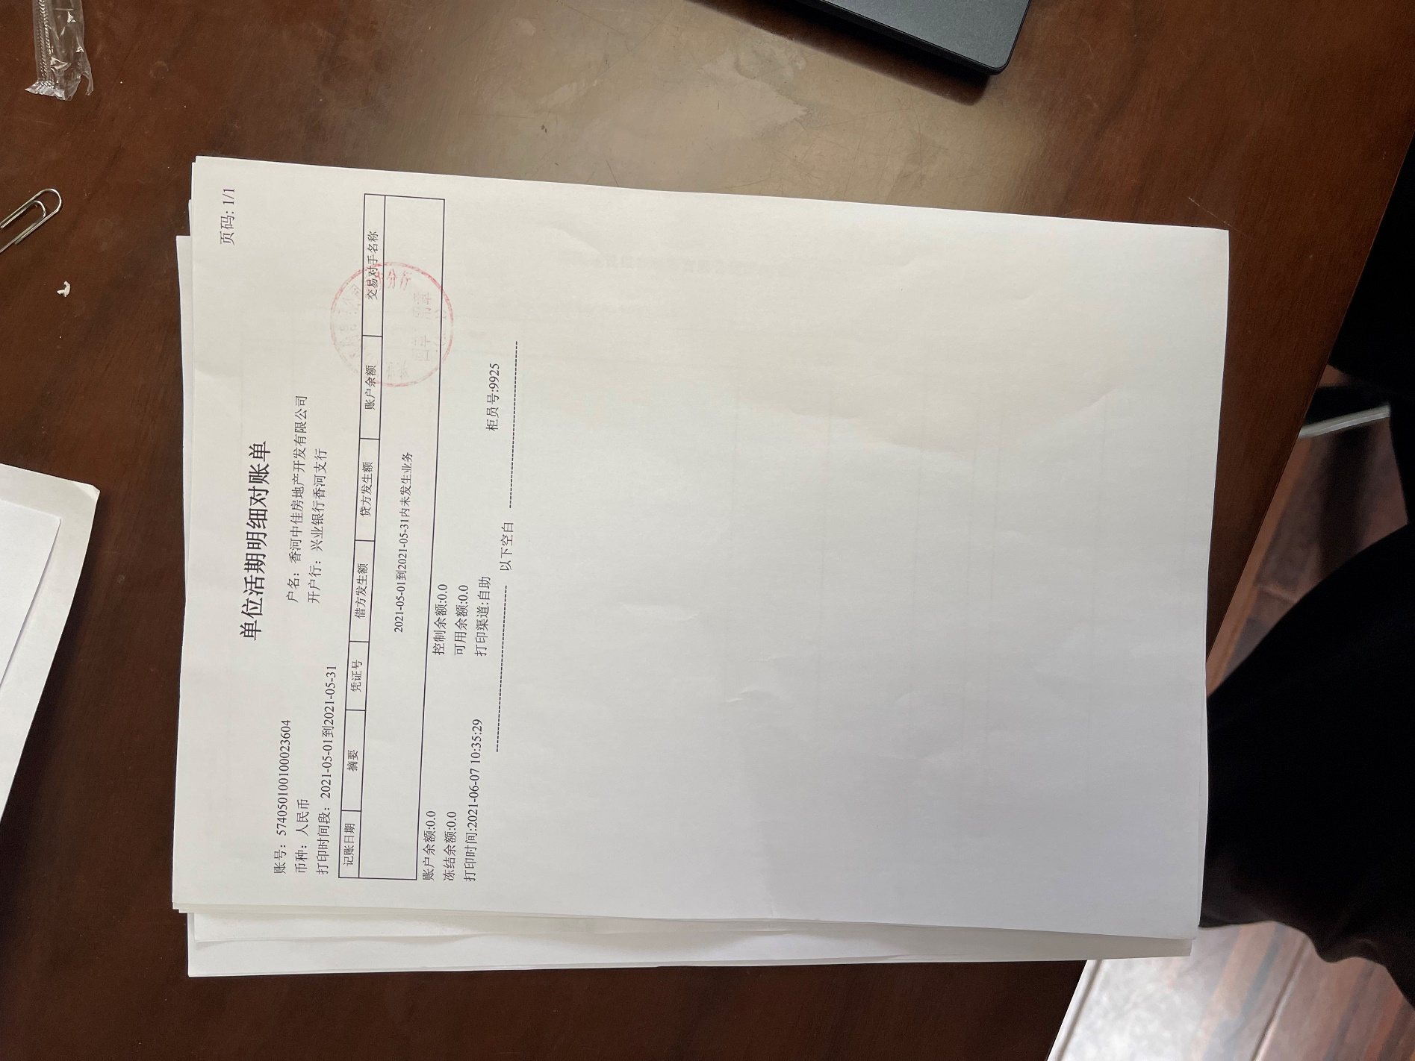

河北银行廊坊燕郊支行0573

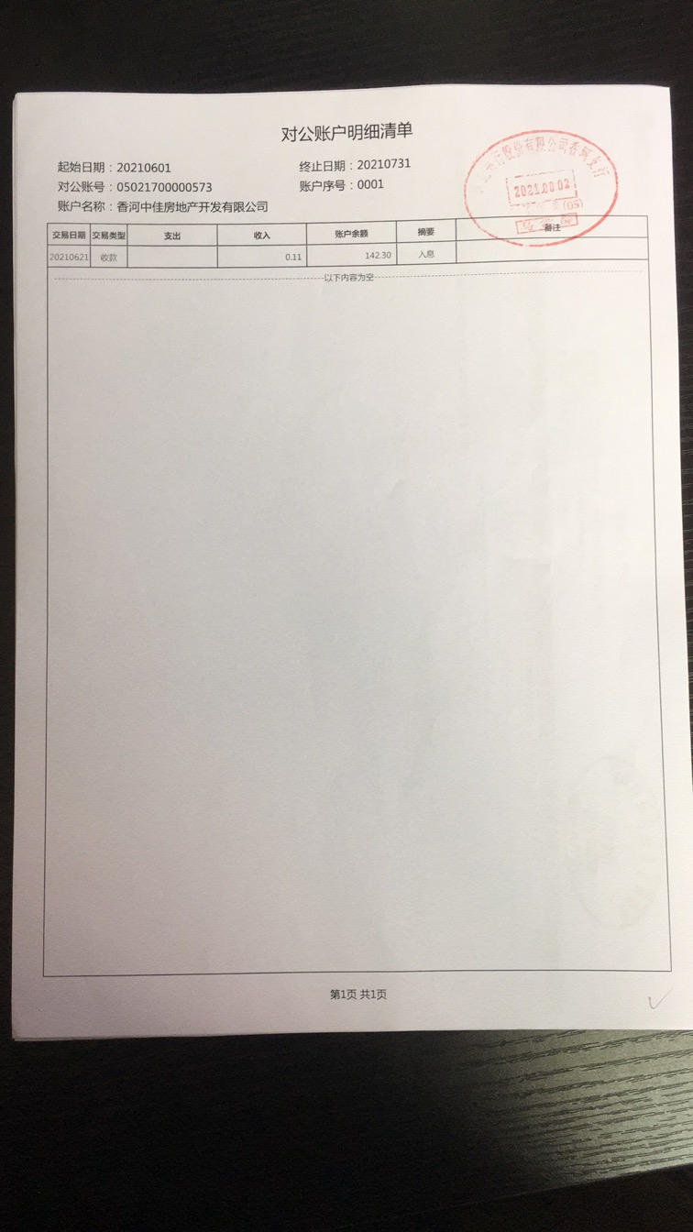
河北银行廊坊燕郊支行0677账户未能提供银行对账单，余额以企业提供为准。

河北银行香河支行0334
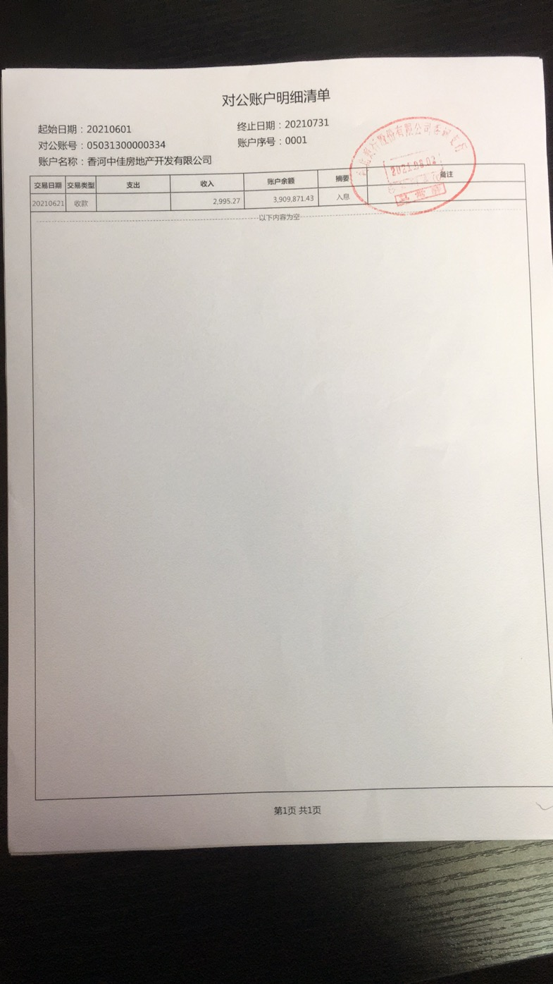

河北银行香河支行0434
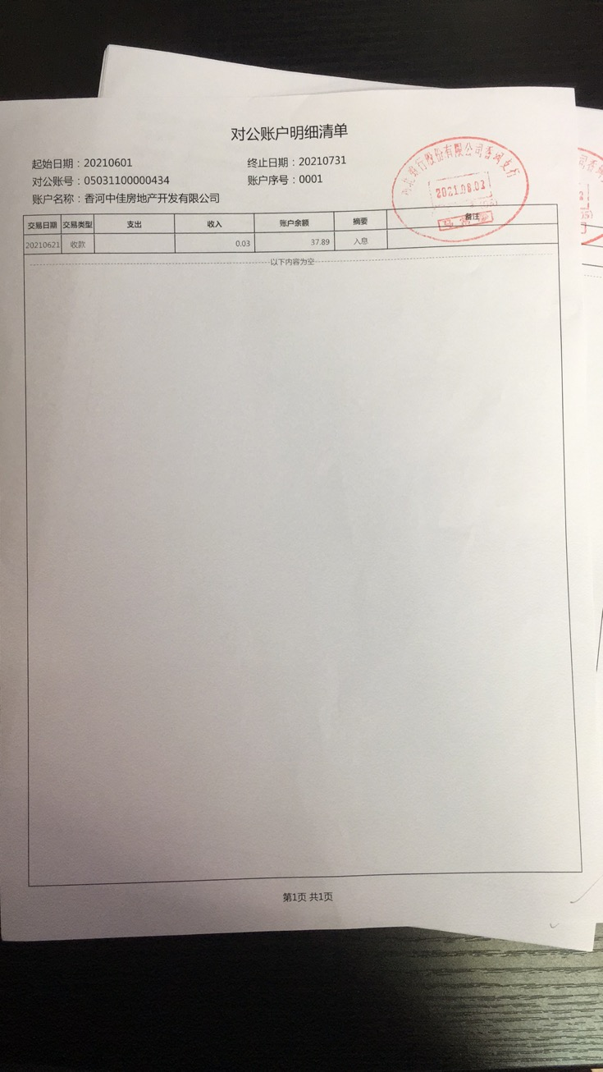

张家口银行香河支行0015

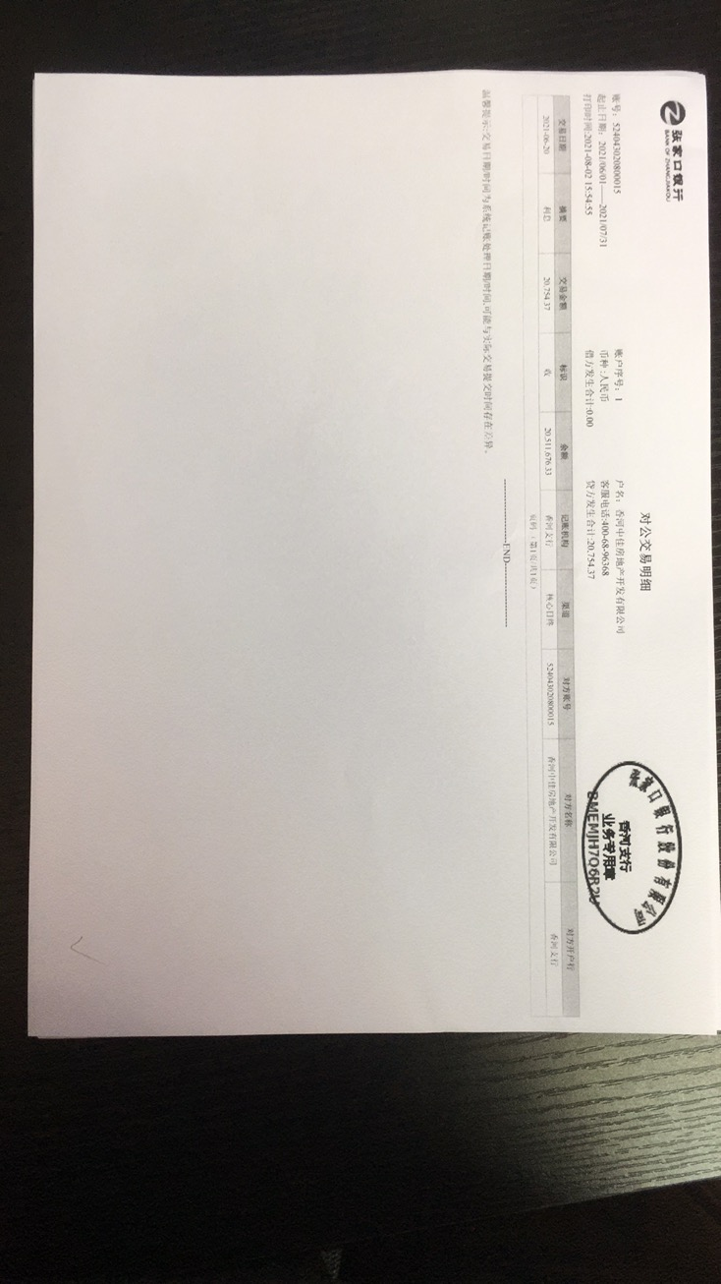
张家口银行香河支行0030

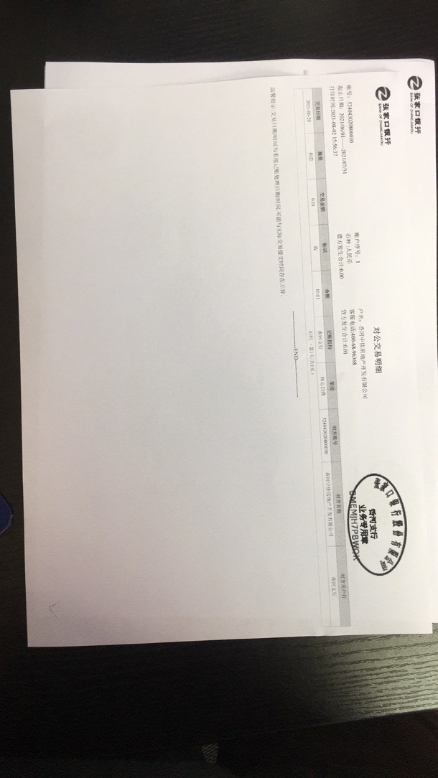
张家口银行香河支行0028
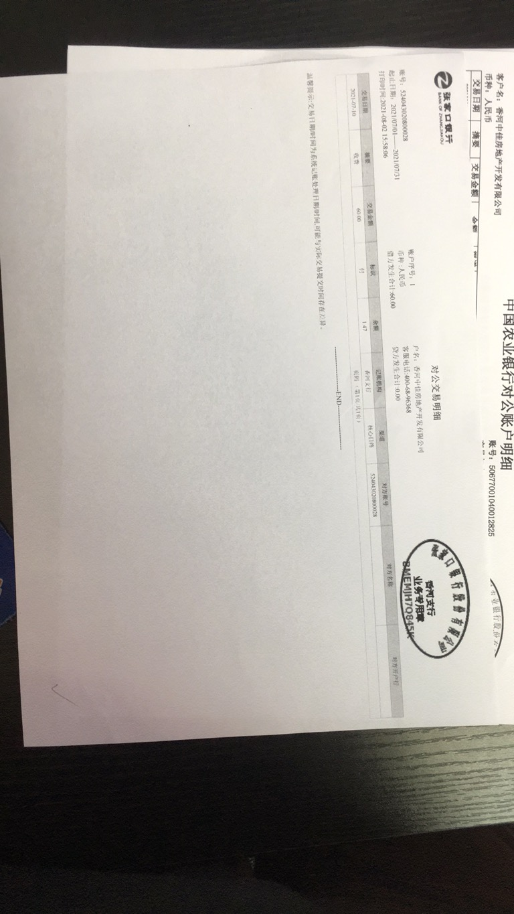

中国银行香河支行1285
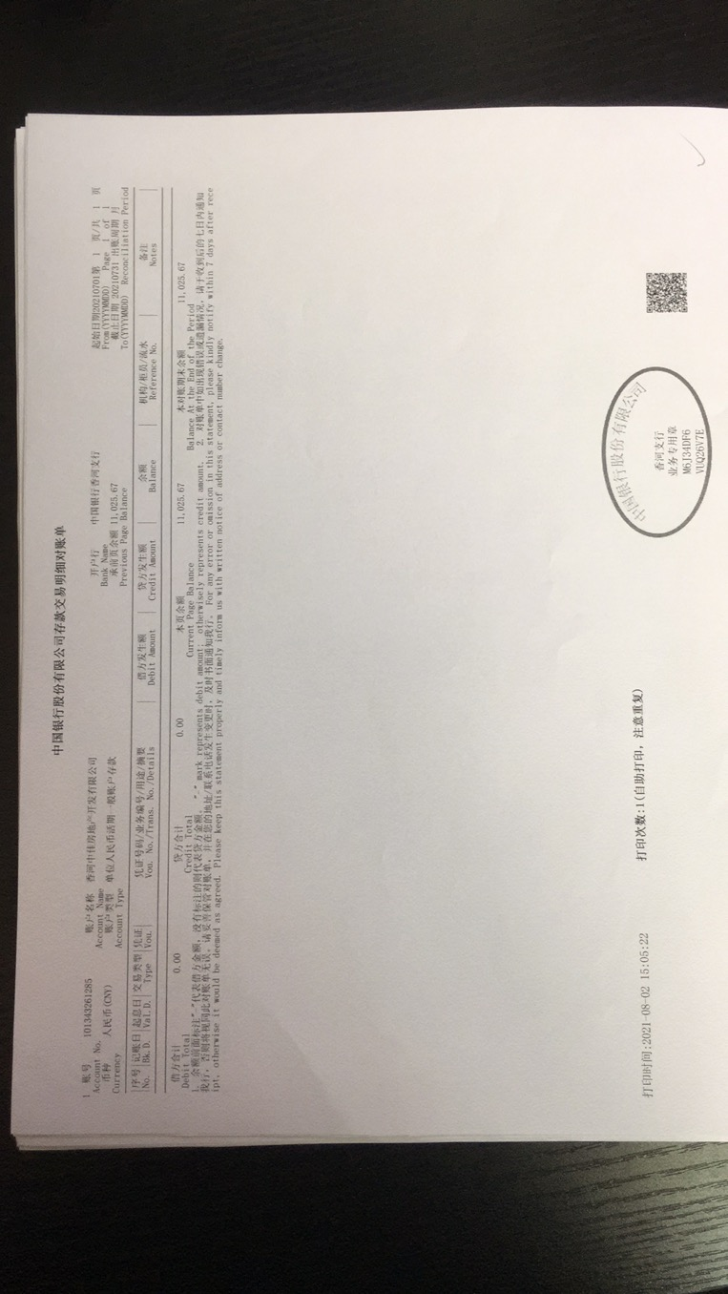

中国银行香河支行5937
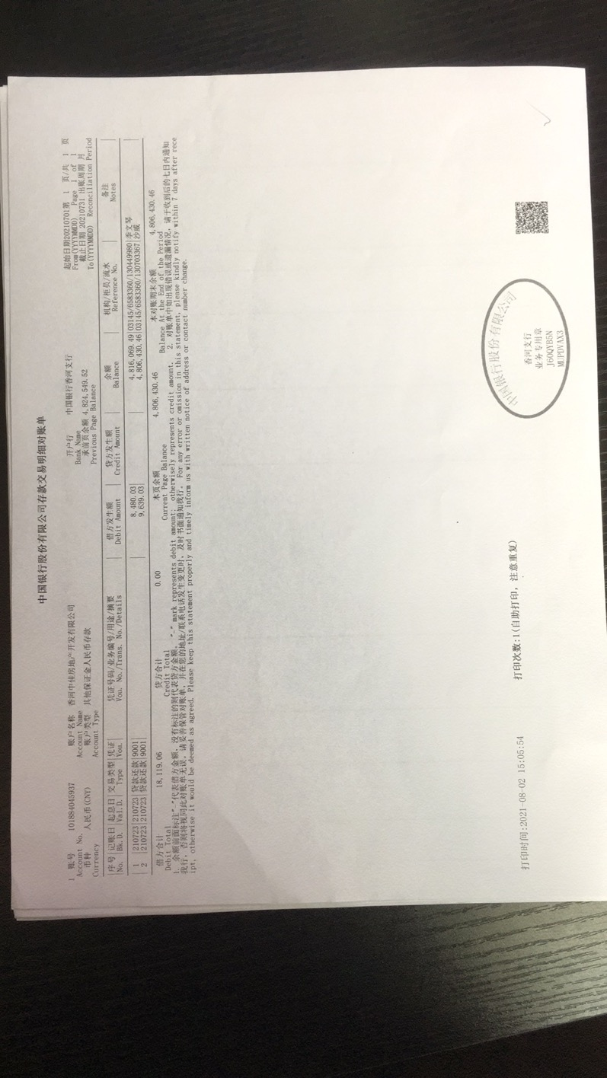

中国建设银行香河支行0392
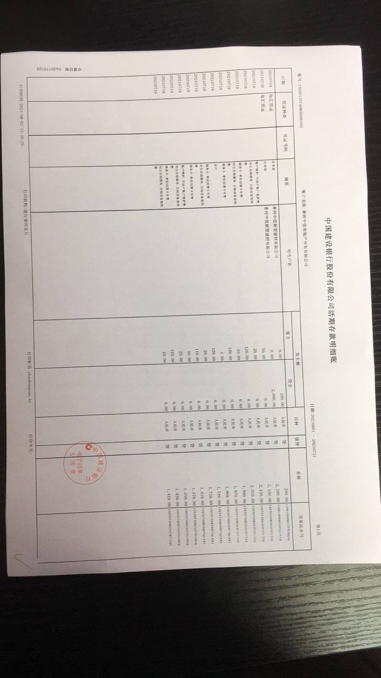
中国建设银行香河支行0475

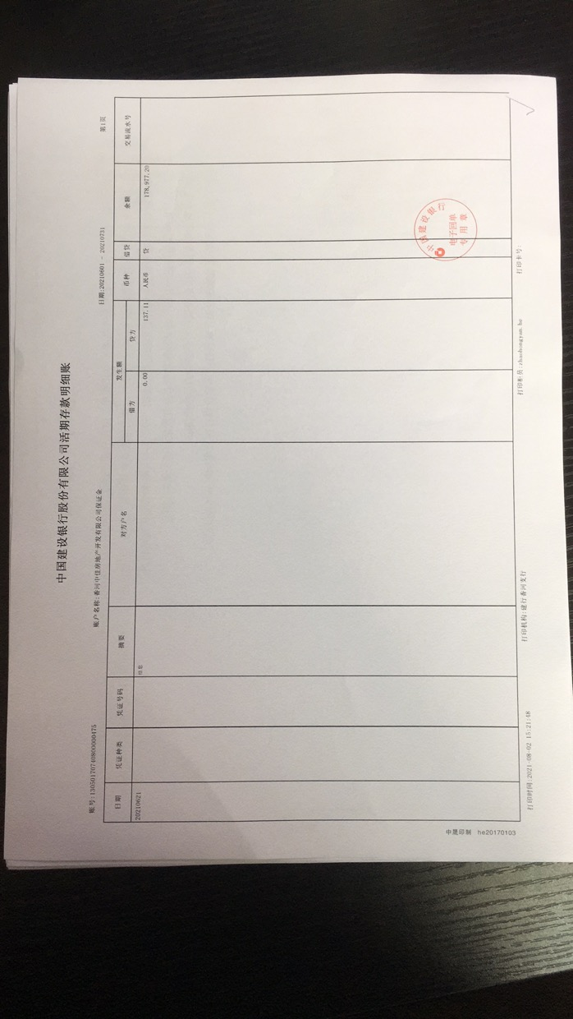

河北香河农商银行8580
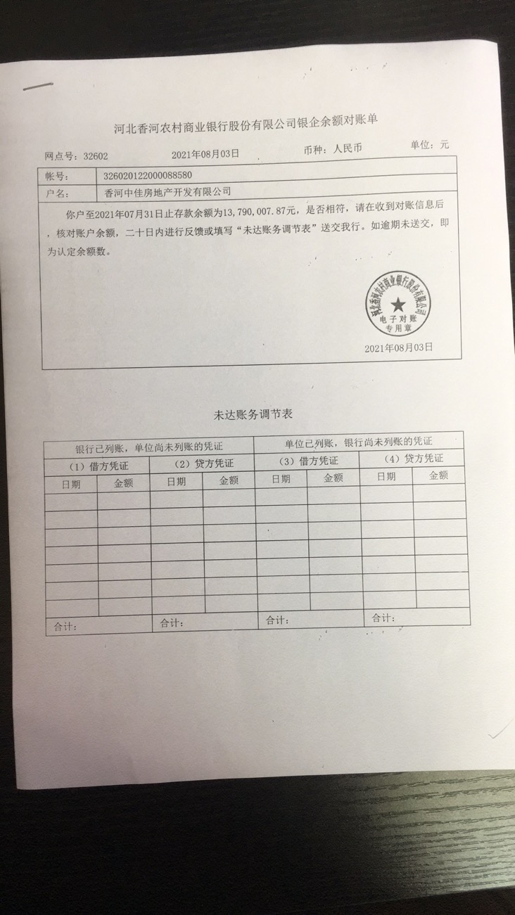
河北香河农商银行9892

